TJ SOKOL NEKOŘ

pořádá

NEKOŘSKÝ ŠPACÍR

VIII. r o č n í k

v sobotu 27. 7. 2019

Start: od 8 do 10 hodin na hřišti v Nekoři

Startovné: dospělí 40,- Kč
děti do 15-ti let 20,- Kč

Délka trasy: cca 14 km
(možnost kratší trasy cca 7 km návratem
od Kapličky v Markétině Údolí podél Malé
přehrady zpět na hřiště v Nekoři)


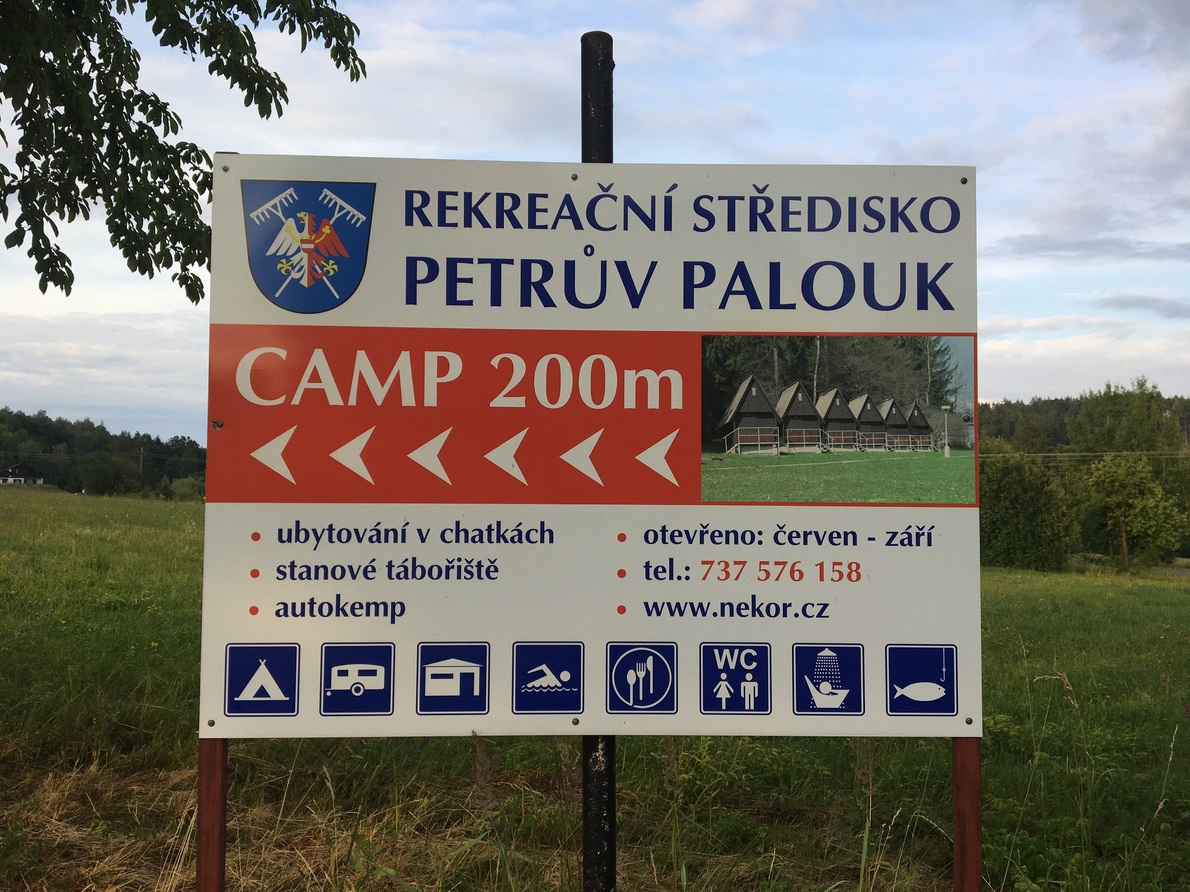

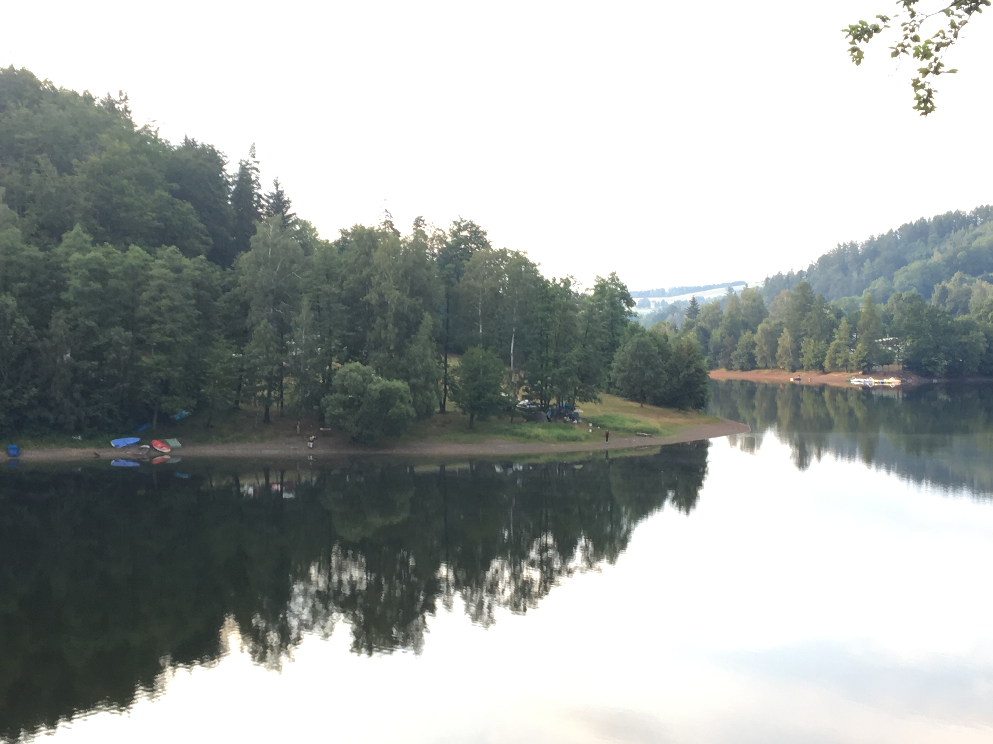

Cestou na PETRŮV PALOUK možnost navštívit firmu HELLAS , zabývající se výrobou ponožek.

